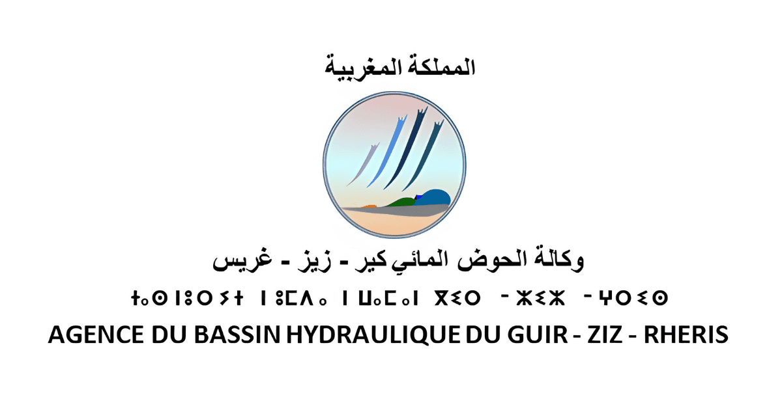

Royaume du MAROC
AGENCE DU BASSIN HYDRAULIQUE
DE GUIR-ZIZ-RHERIS
Marché 28/2025/ABHGZR
SUPPORT DE FORMATION
Plateforme Hydro-Data Intelligence
Barrage Hassan Addakhil
Version 1.0



SOMMAIRE

INTRODUCTION GÉNÉRALE ………………………………………………………………………………... 4
OBJECTIFS DE LA FORMATION …………………………………………………………………………….. 4
PUBLIC CONCERNÉ …………………………………………………………………………………………….4
CHAPITRE 1 — Découverte de la plateforme ……………………………………………………………..5
CHAPITRE 2 — Prise en main de l'interface ………………………………………………………………. 8
CHAPITRE 3 — Formation pratique : Module Analyse Spatiale …………………………..……….. 11
CHAPITRE 4 — Formation pratique : Module Suivi Climatologique ………………………..…….. 13
CHAPITRE 5 — Formation pratique : Module Suivi Hydrologique ………………………..……….. 15
CHAPITRE 6 — Formation pratique : Module Sédiments ……………………………………..……... 16
CHAPITRE 7 — Formation pratique : Module Programme d'intervention prioritaire ……..….. 25
CHAPITRE 8 — Formation pratique : Module Gestion des données ………………………………. 28
CHAPITRE 9 — Formation pratique : Module Scan de données ………………………………..….. 30
CHAPITRE 10 — Formation pratique : Module Rapport & Cartes ……………………..…………… 31
CHAPITRE 11 — Formation pratique : Module Gestion des utilisateurs …………………………. 34
CHAPITRE 12 — Synthèse de la formation ………………………………………………………………… 36
Conclusion ……………………………………………………………………………………….……….………. 36

Liste des figures

Figure 1.1 : Page d'accueil de la plateforme Hydro-Data Intelligence ………………………….. 7
Figure 3.1 : Interface du module Analyse Spatiale ……………………………………………………. 9
Figure 4.1 : Interface du module Suivi Climatologique ………………………………….………….. 14
Figure 6.1 : Interface du sous-module Évaluation de l'envasement ………………….………… 16
Figure 6.2 : Interface du sous-module Dégradation spécifique …………………….…………... 17
Figure 6.3 : Carte thématique de la dégradation spécifique ……………………….…………….. 18
Figure 6.4 : Interface du sous-module Transport solide Reach …………….……………….…… 19
Figure 6.5 : Carte des apports solides des reaches ………………………………………….……… 20
Figure 6.6 : Interface du module Estimation du transport solide à partir du débit …………. 21
Figure 6.7 : Résultat de l'estimation du transport solide avec les indicateurs de fiabilité.. 22
Figure 7.1 : Vue d'ensemble du module Programme d'intervention prioritaire ……..…...... 26
Figure 8.1 : Interface du module Gestion des données ………………………………….…….….. 28
Figure 8.2 : Interface d'import des données SWAT ……………………………………………..….. 29
Figure 9.1 : Interface du module Scan de données …………………………………………….…… 30
Figure 10.1 : Interface du module Rapport & Cartes ……………………………………………….. 33
Figure 10.2 : Consultation d'un rapport et d'une carte thématique ……………………..…….. 33
Figure 11.1 : Interface du module Gestion des utilisateurs ………….……………………….….. 34
Figure 11.2 : Création d'un utilisateur …………………………………………………………………… 35

INTRODUCTION GÉNÉRALE
Le présent document constitue le support de formation de la plateforme Hydro-Data Intelligence, développée dans le cadre de la Mission IV relative à la mise en place d'un Système d'Information Géographique (SIG) pour le barrage Hassan Addakhil.
Ce support a été élaboré afin d'accompagner les utilisateurs dans la découverte et la prise en main de la plateforme. Il présente les principales fonctionnalités de l'application à travers une approche progressive, centrée sur les manipulations courantes et les cas d'utilisation les plus fréquents.
Contrairement au guide d'utilisation, qui décrit de manière détaillée l'ensemble des fonctionnalités disponibles, ce document met l'accent sur les opérations essentielles à maîtriser pour exploiter efficacement les différents modules de la plateforme.
Au terme de cette formation, les utilisateurs seront en mesure de naviguer dans l'application, d'effectuer des analyses spatiales, climatologiques, hydrologiques et sédimentaires, de consulter les rapports et cartes thématiques, ainsi que d'utiliser les fonctionnalités d'administration mises à leur disposition selon leurs droits d'accès.
OBJECTIFS DE LA FORMATION
À l'issue de cette formation, les participants seront capables de :
- Comprendre l'organisation générale de la plateforme Hydro-Data Intelligence.
- Naviguer efficacement entre les différents modules de l'application.
- Utiliser les filtres et paramètres d'analyse disponibles.
- Consulter les données spatiales, climatologiques, hydrologiques et sédimentaires.
- Interpréter les graphiques, indicateurs et cartes thématiques.
- Exporter les résultats des analyses.
- Utiliser les fonctionnalités d'administration selon leur profil d'accès.
PUBLIC CONCERNÉ
Cette formation s'adresse principalement aux :
- Ingénieurs hydrologues ;
- Experts SIG ;
- Cadres techniques de l'Agence du Bassin Hydraulique ;
- Administrateurs de la plateforme ;
- Utilisateurs chargés de l'exploitation et de l'analyse des données.
ORGANISATION DE LA FORMATION
La formation est organisée autour de plusieurs ateliers pratiques correspondant aux principaux modules de la plateforme.
Chaque atelier comprend :
- une présentation des objectifs du module ;
- une démonstration des principales fonctionnalités ;
- des manipulations guidées ;
- des conseils d'utilisation ;
- un cas pratique permettant de mettre en œuvre les connaissances acquises.

CHAPITRE 1 — Découverte de la plateforme
1.1 Présentation générale
La plateforme Hydro-Data Intelligence est une application web développée pour faciliter la consultation, l'analyse et la visualisation des données relatives au bassin versant du barrage Hassan Addakhil.
Elle met à disposition des utilisateurs un environnement unique permettant d'exploiter les données hydrologiques, climatologiques, spatiales et sédimentaires à travers des tableaux de bord interactifs, des cartes thématiques et des outils d'analyse avancés.
L'ensemble des fonctionnalités est accessible depuis une interface ergonomique permettant de naviguer facilement entre les différents modules selon les besoins de l'utilisateur.
1.2 Objectifs pédagogiques
À l'issue de ce chapitre, le participant sera capable de :
- comprendre l'organisation générale de la plateforme ;
- identifier les principaux modules disponibles ;
- naviguer entre les différents écrans de l'application ;
- reconnaître les principaux éléments de l'interface utilisateur.
1.3 Architecture fonctionnelle de la plateforme
La plateforme est organisée autour de plusieurs modules fonctionnels permettant d'exploiter les différentes catégories de données disponibles.
Les principaux modules sont :
- Analyse Spatiale ;
- Suivi Climatologique ;
- Suivi Hydrologique ;
- Sédiments ;
- Programme d'intervention
- Gestion des données ;
- Scan de données ;
- Rapport & Cartes ;
- Gestion des utilisateurs.
Chaque module répond à un besoin spécifique tout en s'intégrant dans un environnement de travail unique.
Figure 1.1 : Page d'accueil de la plateforme Hydro-Data Intelligence
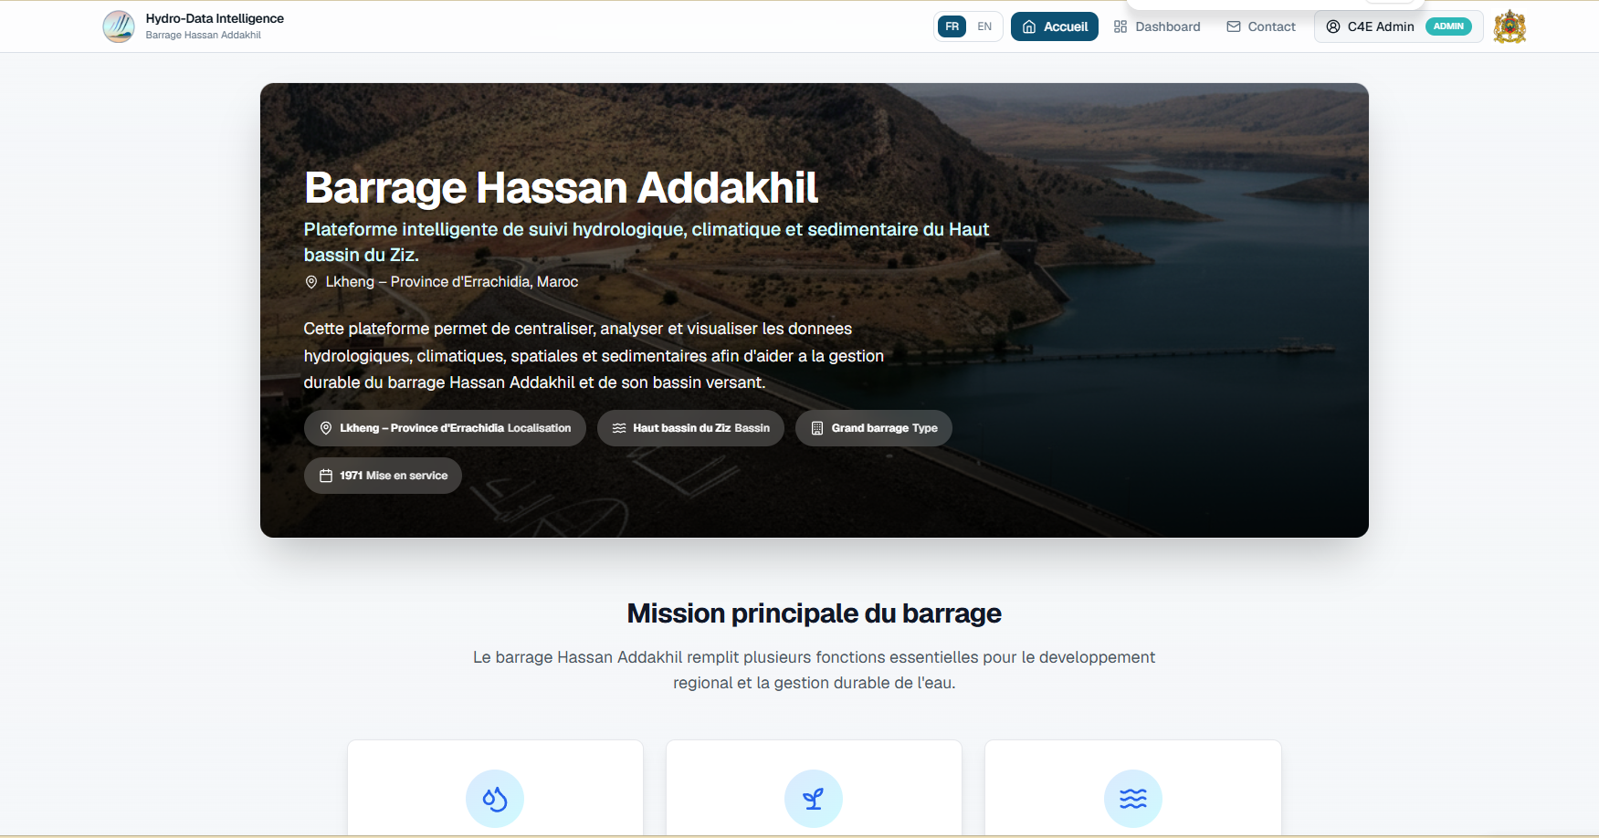
1.4 Déroulement d'une analyse
L'utilisation de la plateforme repose sur une démarche simple et identique dans la majorité des modules.
Le processus d'analyse comprend généralement les étapes suivantes :
- Accéder au module souhaité.
- Sélectionner les paramètres d'analyse (scénario, station, période, variable, etc.).
- Lancer l'analyse.
- Consulter les résultats affichés sous forme de cartes, graphiques ou tableaux.
- Interpréter les résultats obtenus.
- Exporter les données ou les graphiques si nécessaire.
Cette logique de fonctionnement est commune à l'ensemble des tableaux de bord de la plateforme et permet une prise en main rapide par les utilisateurs.
1.5 Conseils au participant
Avant de commencer les travaux pratiques, il est recommandé de :
- se familiariser avec les différents menus de navigation ;
- identifier les paramètres disponibles dans chaque module ;
- comprendre le rôle des filtres avant de lancer une analyse ;
- observer les graphiques et les indicateurs générés afin de mieux interpréter les résultats.
1.6 Résultat attendu
À la fin de cette première étape, le participant maîtrise l'organisation générale de la plateforme et est capable de naviguer entre les différents modules avant de réaliser les exercices pratiques présentés dans les chapitres suivants.

CHAPITRE 2 — Prise en main de l'interface
2.1 Objectif du chapitre
Ce chapitre a pour objectif de familiariser les participants avec l'interface de la plateforme Hydro-Data Intelligence et de présenter les principaux éléments de navigation avant l'utilisation des différents modules.
À l'issue de cette étape, les participants seront en mesure de se connecter à la plateforme, d'identifier les principales zones de travail et d'accéder rapidement aux différents modules.
2.2 Présentation de l'interface
Après authentification, l'utilisateur accède à l'interface principale de la plateforme.
L'écran est organisé autour de plusieurs espaces permettant de naviguer facilement entre les différentes fonctionnalités.
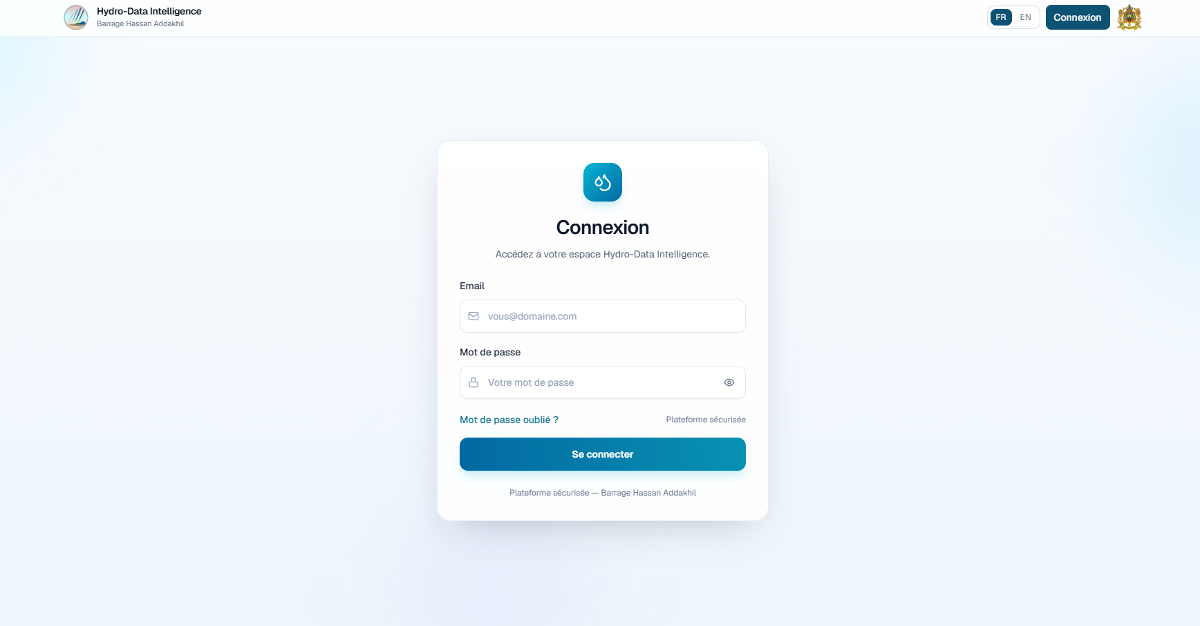
2.3 Les principaux éléments de l'interface
Barre supérieure
La barre supérieure regroupe les principales fonctions de navigation.
Elle permet notamment de :
- revenir à la page d'accueil ;
- accéder au tableau de bord ;
- consulter la page Contact ;
- accéder au profil utilisateur ;
- se déconnecter de la plateforme.
Menu latéral
Le menu latéral constitue le principal moyen d'accès aux fonctionnalités de la plateforme.
Il permet de naviguer entre les différents modules disponibles :
- Analyse Spatiale ;
- Suivi Climatologique ;
- Suivi Hydrologique ;
- Sédiments ;
- Gestion des données ;
- Scan de données ;
- Rapport & Cartes ;
- Gestion des utilisateurs.
Zone principale
La partie centrale de l'écran est dédiée à l'affichage des cartes, graphiques, tableaux de données et indicateurs correspondant au module sélectionné.
Zone des filtres
Chaque module dispose d'un ensemble de filtres permettant de sélectionner les paramètres nécessaires à l'analyse, tels que :
- les scénarios ;
- les stations ;
- les sous-bassins ;
- les variables ;
- les périodes d'étude.
2.4 Démonstration
Au cours de cette étape, le formateur présente les principales actions de navigation :
- ouverture d'un module depuis le menu latéral ;
- retour à la page d'accueil ;
- consultation du tableau de bord ;
- changement de langue ;
- accès au profil utilisateur ;
- déconnexion de la plateforme.
Les participants sont invités à reproduire chaque manipulation afin de se familiariser avec l'environnement de travail.
2.5 Conseils d'utilisation
Avant de commencer une analyse, il est recommandé de :
- vérifier que le module sélectionné correspond au type d'analyse souhaité ;
- prendre connaissance des filtres disponibles ;
- sélectionner les paramètres avant de lancer les traitements ;
- utiliser les fonctions de navigation pour revenir facilement aux autres modules.
2.6 Résultat attendu
À la fin de ce chapitre, les participants maîtrisent les principales fonctions de navigation de la plateforme et sont capables d'accéder de manière autonome aux différents modules.

CHAPITRE 3 — Formation pratique : Module Analyse Spatiale
3.1 Objectif pédagogique
À l'issue de cette séance, le participant sera capable de :
- accéder au module Analyse Spatiale ;
- naviguer sur la carte interactive ;
- sélectionner une zone d'intérêt ;
- consulter les informations géographiques associées aux différentes entités ;
- interpréter les résultats affichés sur la carte.
3.2 Présentation du module
Le module Analyse Spatiale constitue le point d'entrée des analyses cartographiques de la plateforme. Il permet d'explorer les données géographiques du bassin versant à travers une carte interactive offrant plusieurs outils de navigation et de consultation.
Les utilisateurs peuvent visualiser les différentes couches géographiques, sélectionner des entités spatiales et consulter les informations détaillées associées aux bassins, sous-bassins, reaches, stations hydrologiques et barrage.
Figure 3.1 : Interface du module Analyse Spatiale
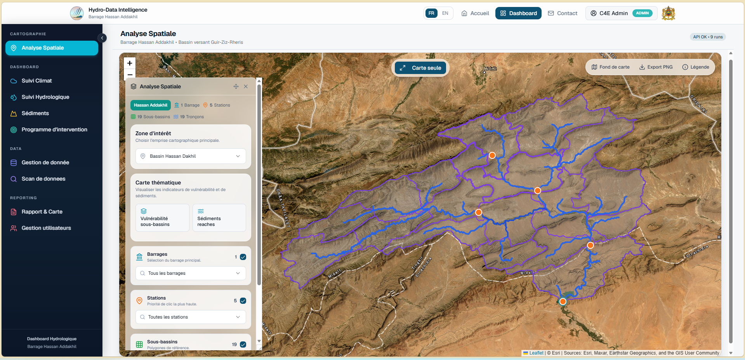
3.3 Démonstration
Le formateur présente les principales fonctionnalités du module en réalisant les opérations suivantes :
- Ouvrir le module Analyse Spatiale depuis le menu principal.
- Présenter les différents outils de navigation disponibles.
- Modifier le fond cartographique.
- Sélectionner la zone d'intérêt Barrage Hassan Addakhil.
- Afficher les sous-bassins.
- Afficher les reaches.
- Afficher les stations hydrologiques.
- Consulter les informations d'une entité en cliquant sur la carte.
3.4 Manipulation réalisée par les participants
Chaque participant réalise ensuite les opérations suivantes :
✓ Ouvrir le module Analyse Spatiale.
✓ Sélectionner le bassin Hassan Addakhil.
✓ Afficher les sous-bassins.
✓ Sélectionner un sous-bassin.
✓ Consulter les informations affichées.
✓ Afficher les reaches.
✓ Identifier une station hydrologique.
3.5 Conseils d'utilisation
Pour faciliter l'analyse spatiale, il est recommandé de :
- commencer par sélectionner la zone d'intérêt ;
- afficher uniquement les couches nécessaires ;
- utiliser les outils de zoom pour améliorer la lisibilité ;
- consulter les informations détaillées avant de changer de couche.
3.6 Résultat attendu
À l'issue de cette séance, le participant est capable d'utiliser le module Analyse Spatiale de manière autonome afin de consulter les données géographiques et d'explorer les différentes couches cartographiques de la plateforme.

CHAPITRE 4 — Formation pratique : Module Suivi Climatologique
4.1 Objectif pédagogique
À l'issue de cette séance, le participant sera capable de :
- accéder au module Suivi Climatologique ;
- sélectionner une station météorologique ;
- choisir une variable climatique ;
- consulter les graphiques et les indicateurs statistiques ;
- interpréter les résultats obtenus ;
- exporter les données si nécessaire.
4.2 Présentation du module
Le module Suivi Climatologique permet de consulter et d'analyser les observations climatiques disponibles au niveau des stations météorologiques du bassin versant.
Il met à disposition plusieurs outils permettant de visualiser l'évolution des paramètres climatiques sous forme de graphiques, de tableaux et d'indicateurs statistiques.
Figure 4.1 : Interface du module Suivi Climatologique
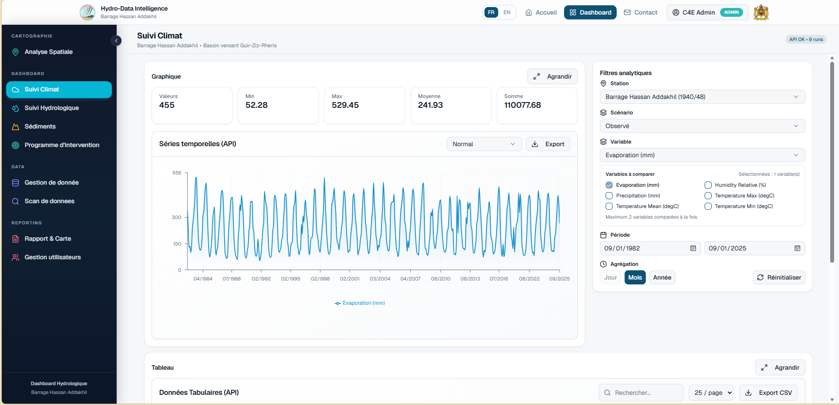
4.3 Démonstration
Le formateur présente successivement les principales fonctionnalités du module :
- Ouverture du module Suivi Climatologique.
- Sélection d'une station météorologique.
- Choix d'une variable climatique.
- Définition de la période d'analyse.
- Choix du niveau d'agrégation (jour, mois ou année).
- Consultation des graphiques et des statistiques.
- Export des résultats.
4.4 Manipulation réalisée par les participants
Chaque participant réalise les opérations suivantes :
- accéder au module Suivi Climatologique ;
- sélectionner une station météorologique ;
- choisir une variable climatique ;
- modifier la période d'analyse ;
- consulter les graphiques ;
- observer les indicateurs statistiques ;
- exporter les résultats.
4.5 Conseils d'utilisation
Pour obtenir une analyse pertinente, il est conseillé de :
- vérifier la station sélectionnée avant toute analyse ;
- adapter la période d'étude selon les besoins ;
- choisir un niveau d'agrégation approprié ;
- analyser les indicateurs statistiques en complément des graphiques.
4.6 Résultat attendu
À l'issue de cette séance, le participant est capable de consulter les données climatologiques disponibles, d'interpréter les graphiques générés et d'exploiter les principaux indicateurs statistiques.

CHAPITRE 5 — Formation pratique : Module Suivi Hydrologique
La structure est identique mais adaptée à l'hydrologie.
- Objectif pédagogique
- Présentation
- Démonstration
- Manipulation
- Conseils
- Résultat attendu
Dans ce chapitre, le formateur mettra particulièrement l'accent sur :
- le choix des stations hydrologiques ;
- la sélection des scénarios (État actuel, SSP126, SSP245, SSP585, scénarios de reboisement) ;
- la comparaison des scénarios ;
- l'analyse des débits simulés ;
- l'interprétation des graphiques et des indicateurs de performance.
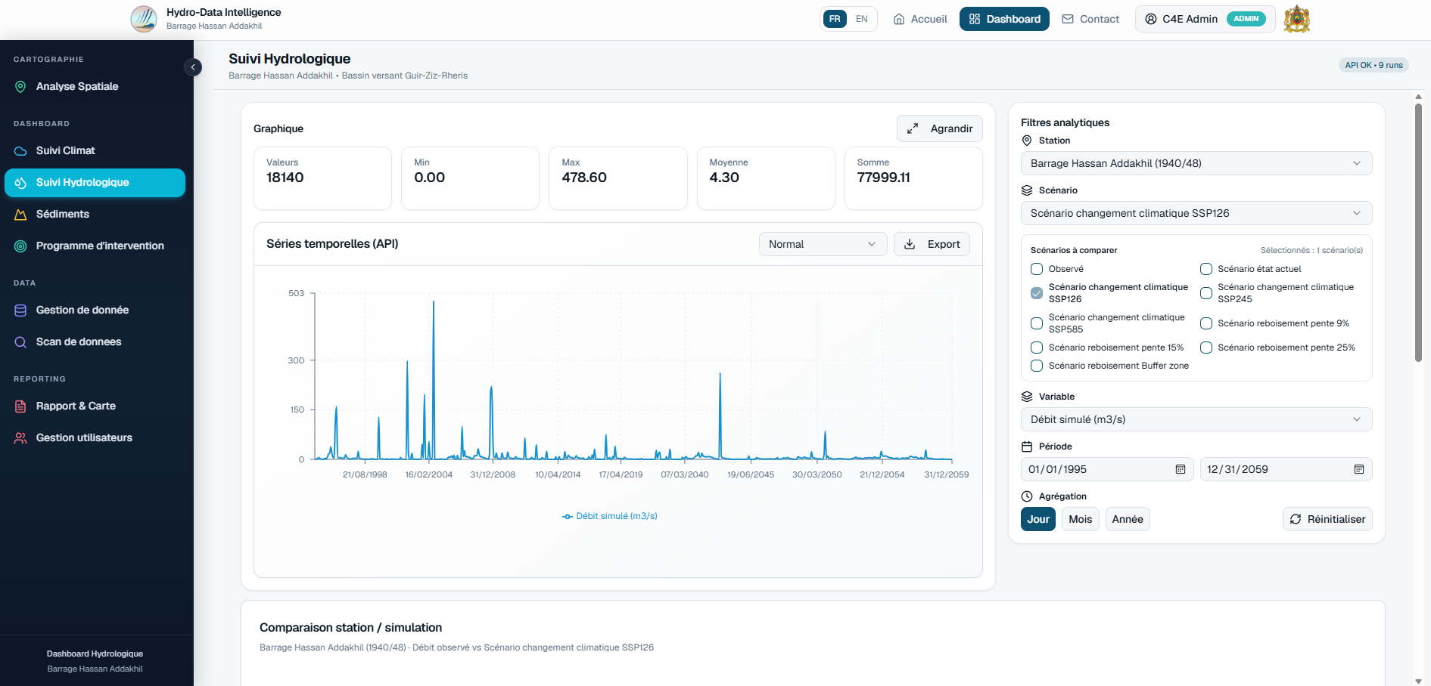

CHAPITRE 6 — Formation pratique : Module Sédiments
Le module Sédiments constitue l'un des principaux modules d'analyse de la plateforme Hydro-Data Intelligence. Il est dédié au suivi des phénomènes d'érosion, de transport solide et d'envasement du barrage Hassan Addakhil.
Ce module permet d'exploiter les résultats issus des simulations réalisées sur le bassin versant à travers des tableaux de bord interactifs, des graphiques temporels, des indicateurs de suivi et des cartes thématiques.
Afin de faciliter la prise en main des différentes fonctionnalités, la formation est organisée autour de trois ateliers correspondant aux principaux sous-modules de la plateforme :
- Évaluation de l'envasement, permettant d'analyser l'évolution de la capacité du barrage à partir des campagnes bathymétriques ;
- Dégradation spécifique, consacré à l'analyse de la production de sédiments au niveau des sous-bassins et à la comparaison des différents scénarios de simulation
- Transport solide Reach, destiné à l'étude du transport solide simulé au niveau des reaches du réseau hydrographique.
Chaque atelier présente les fonctionnalités du module, les principales manipulations à réaliser ainsi que les résultats attendus afin de permettre aux participants d'utiliser efficacement les outils d'analyse mis à leur disposition.

6.1 Formation pratique : Évaluation de l'envasement
Objectif pédagogique
À l'issue de cette séance, le participant sera capable de :
- consulter les campagnes bathymétriques disponibles ;
- interpréter les indicateurs d'envasement , analyser les courbes HSV ;
- comparer les différentes campagnes de mesure et exporter les résultats obtenus ;
Présentation du sous-module
Le sous-module Évaluation de l'envasement permet de suivre l'évolution de la capacité de stockage du barrage Hassan Addakhil à partir des campagnes bathymétriques réalisées au cours des différentes périodes.
Les résultats sont présentés sous forme d'indicateurs, de tableaux de synthèse et de courbes HSV facilitant l'analyse de l'évolution de l'envasement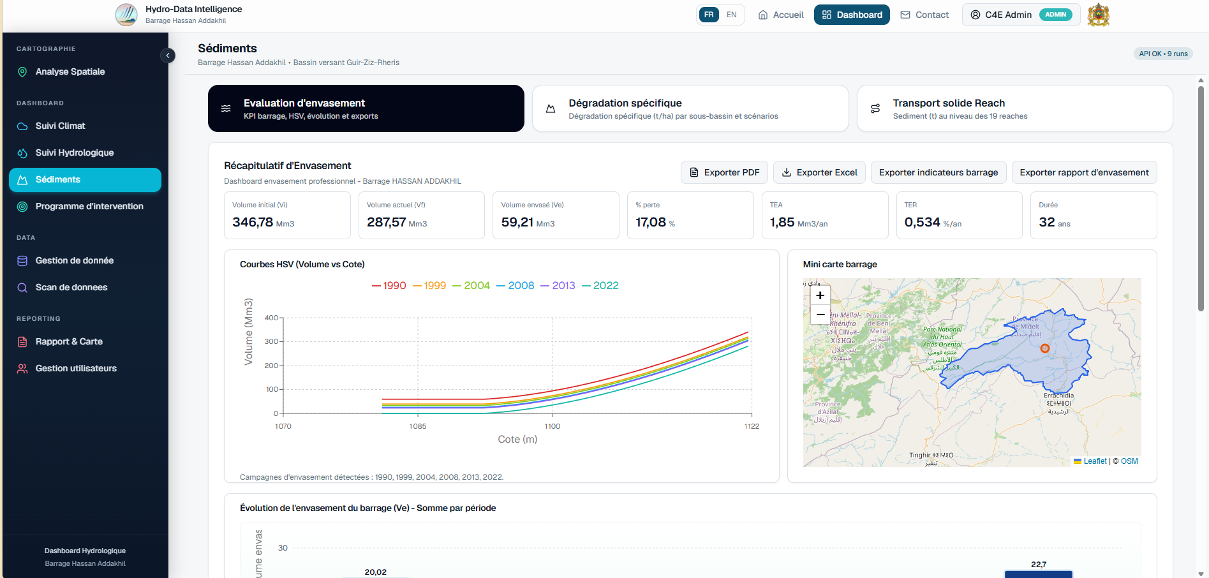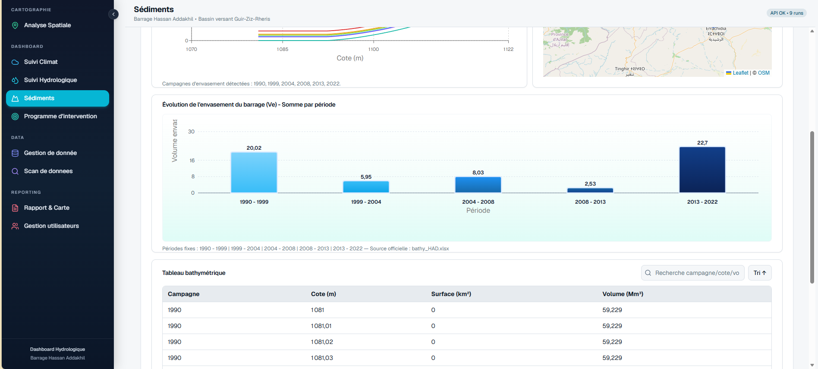

Figure 6.1 : Interface du sous-module Évaluation de l'envasement
Démonstration
Le formateur présente les principales fonctionnalités du sous-module :
- Sélection d'une campagne bathymétrique.
- Consultation des indicateurs d'envasement.
- Analyse des courbes HSV.
- Comparaison des campagnes disponibles.
- Export des résultats.
Manipulation réalisée par les participants
Chaque participant réalise les opérations suivantes :
- sélectionner une campagne bathymétrique ;
- consulter les indicateurs calculés ;
- observer les courbes HSV ;
- comparer deux campagnes ;
- exporter les résultats.
Conseils d'utilisation
Pour une meilleure interprétation des résultats, il est recommandé de comparer plusieurs campagnes bathymétriques afin d'évaluer l'évolution de la capacité du barrage au fil du temps.
Résultat attendu
À la fin de cette séance, le participant est capable d'analyser l'évolution de l'envasement du barrage et d'interpréter les principaux indicateurs disponibles.
6.2 Formation pratique : Dégradation spécifique
Objectif pédagogique
À l'issue de cette séance, le participant sera capable de :
- sélectionner un sous-bassin ;
- choisir un scénario de simulation ;
- consulter les graphiques et les statistiques ;
- visualiser les cartes thématiques ;
- comparer les résultats entre plusieurs scénarios.
Présentation du sous-module
Le sous-module Dégradation spécifique permet d'évaluer la production spécifique de sédiments au niveau des sous-bassins du bassin versant.
Les résultats peuvent être analysés en mode simple ou en mode multicouche afin de comparer plusieurs sous-bassins ou plusieurs scénarios de simulation.
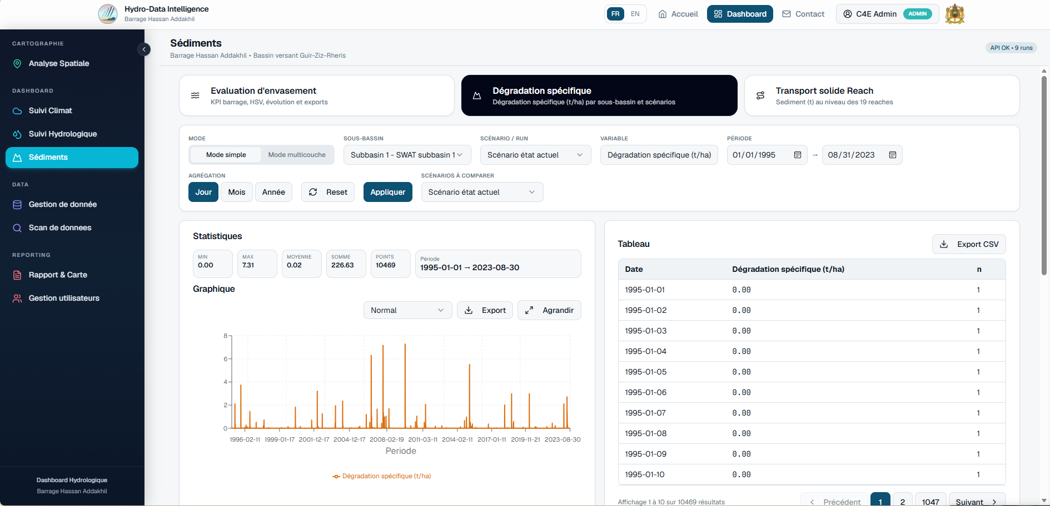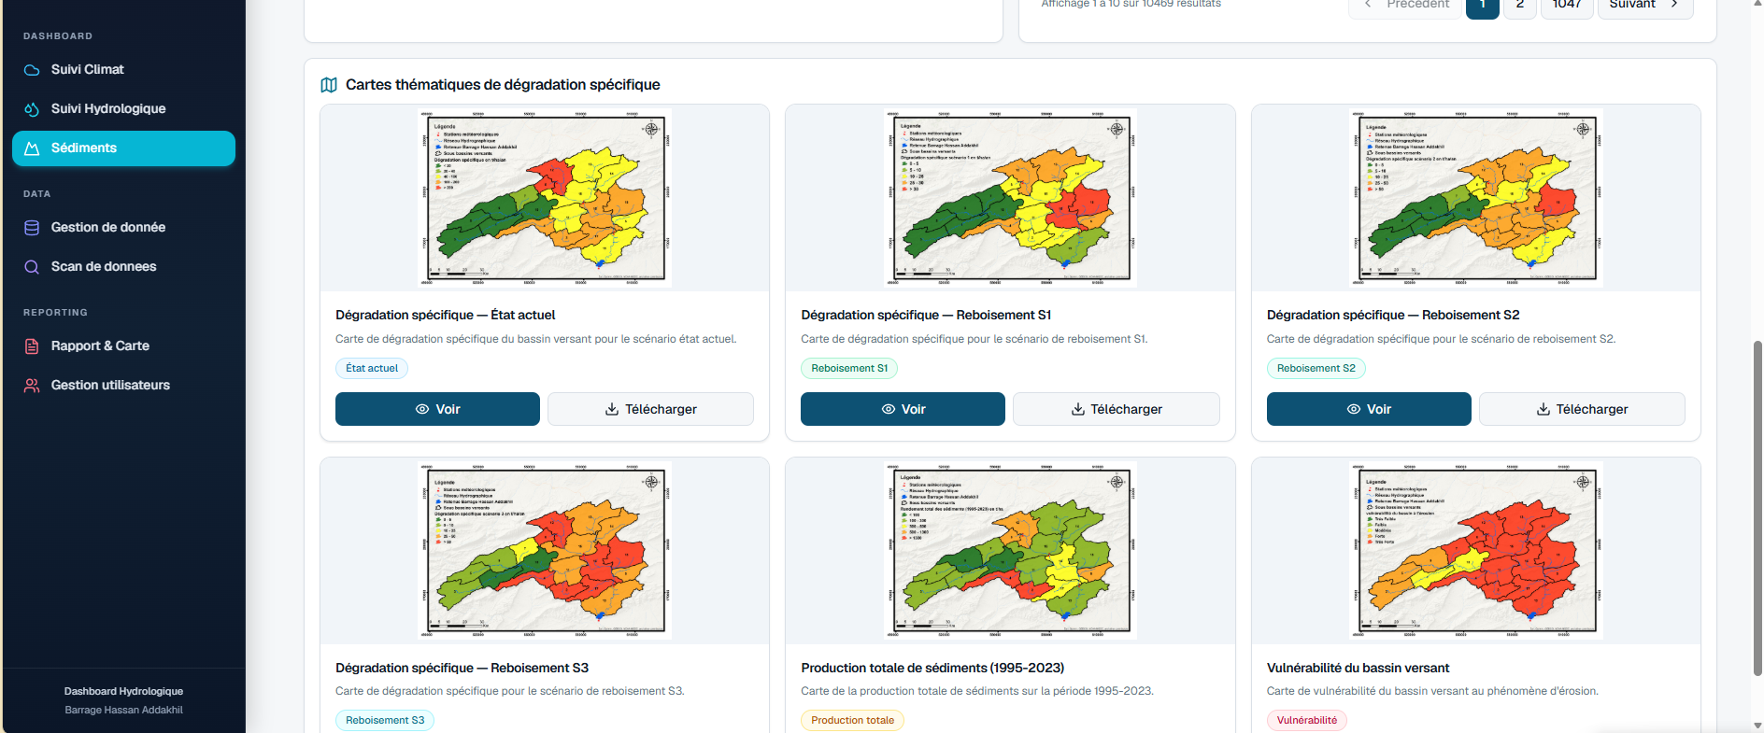Figure 6.2 : Interface du sous-module Dégradation spécifique
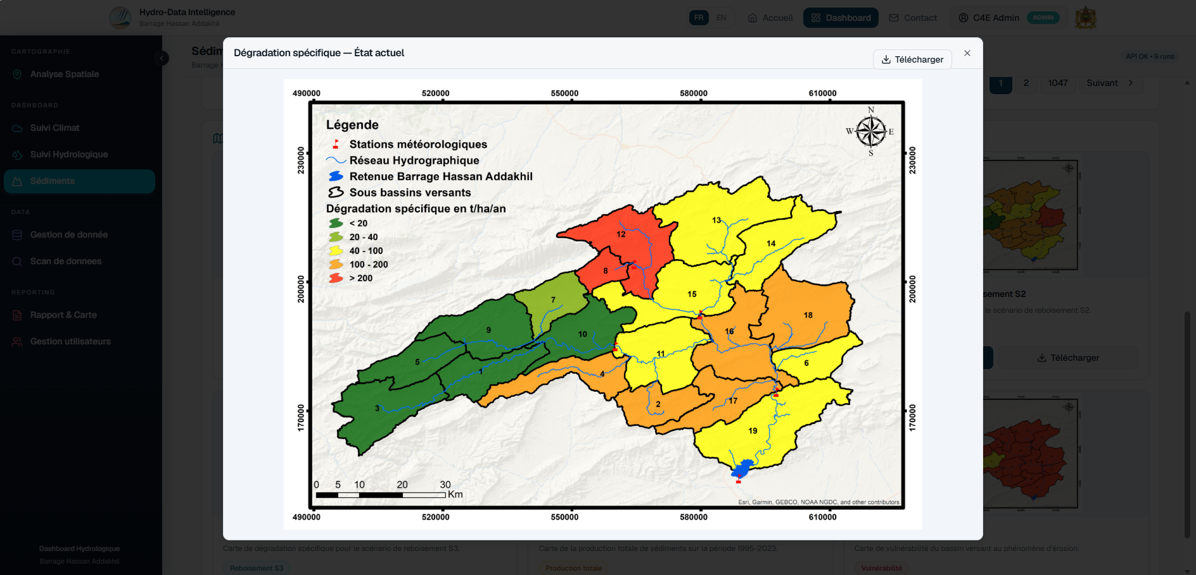
Figure 6.3 : Carte thématique de la dégradation spécifique
Démonstration
Le formateur présente :
- le choix du sous-bassin ;
- la sélection du scénario ;
- le mode simple ;
- le mode multicouche ;
- les graphiques ;
- les statistiques ;
- les cartes thématiques ;
- l'export des résultats.
Manipulation réalisée par les participants
Chaque participant :
- sélectionne un sous-bassin ;
- choisit un scénario ;
- consulte les graphiques ;
- ouvre une carte thématique ;
- compare plusieurs scénarios ;
- exporte les résultats.
Conseils d'utilisation
Il est conseillé d'utiliser les cartes thématiques en complément des graphiques afin d'obtenir une vision spatiale de la dégradation spécifique observée sur les différents sous-bassins.
Résultat attendu
À l'issue de cette séance, le participant est capable d'interpréter les résultats de la dégradation spécifique et de comparer les scénarios de simulation disponibles.
6.3 Formation pratique : Transport solide Reach
Objectif pédagogique
À l'issue de cette séance, le participant sera capable de :
- sélectionner un reach ;
- consulter le transport solide simulé ;
- analyser les graphiques temporels ;
- visualiser les cartes des reaches ;
- exporter les résultats.
Présentation du sous-module
Le sous-module Transport solide Reach permet d'étudier le transport solide simulé sur les différents reaches du réseau hydrographique du bassin versant.
Les résultats sont présentés sous forme de graphiques, de tableaux, de statistiques descriptives et de cartes permettant de localiser les reaches analysés.
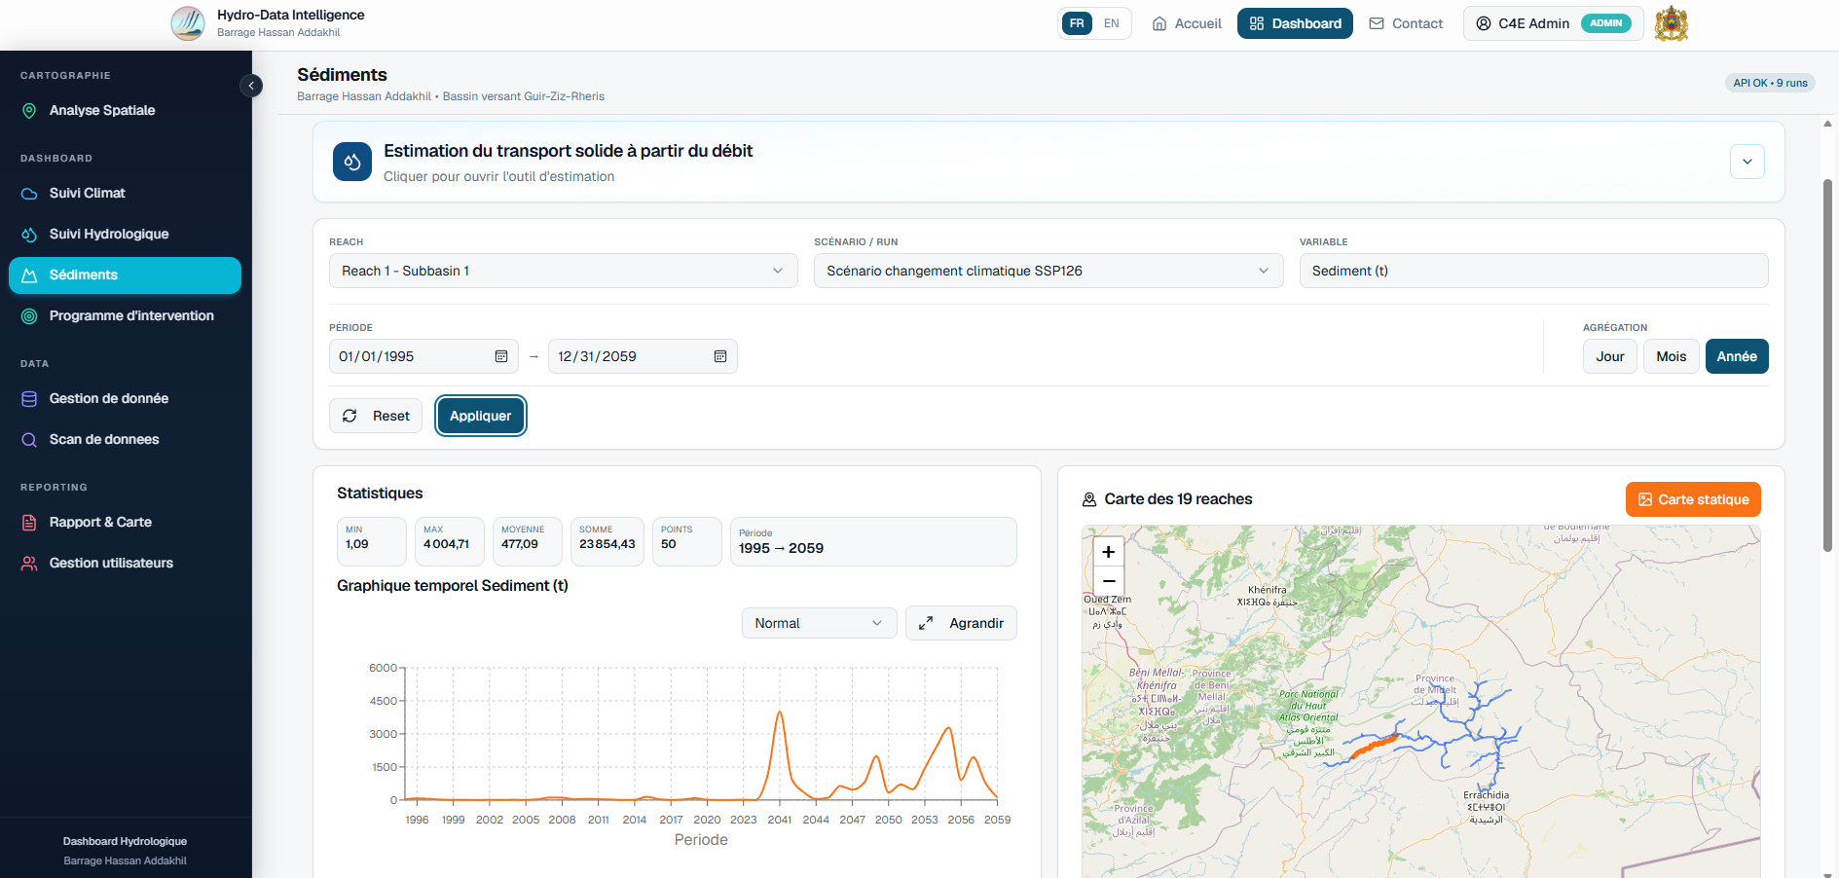
6.3.1 Estimation du transport solide à partir du débit
Objectif pédagogique
À l'issue de cette séance, le participant sera capable de :
- saisir un débit liquide (Q) ;
- estimer automatiquement le transport solide (Qs) ;
- interpréter la loi d'estimation utilisée ;
- analyser les indicateurs de fiabilité de l'estimation ;
- exploiter les résultats obtenus pour l'aide à la décision.
Présentation du sous-module
Le module Estimation du transport solide à partir du débit permet d'estimer la quantité de sédiments transportés à partir d'un débit liquide saisi par l'utilisateur. L'application sélectionne automatiquement la classe de débit correspondante ainsi que la loi empirique la plus adaptée afin de calculer le transport solide estimé.
En complément du résultat principal, plusieurs indicateurs sont affichés afin d'évaluer la qualité de l'estimation, notamment le coefficient de détermination (R²), le niveau de fiabilité, l'intervalle de confiance à 75 %, le nombre de points utilisés pour le calage ainsi qu'une appréciation globale de la loi appliquée.
Procédure d'utilisation
- Accéder au module Sédiments puis sélectionner Transport solide Reach.
- Développer la section Estimation du transport solide à partir du débit.
- Saisir la valeur du débit liquide Q (m³/s).
- Cliquer sur Estimer le transport solide.
- Consulter le résultat de l'estimation ainsi que les indicateurs de qualité.
- Utiliser le bouton Réinitialiser pour effectuer une nouvelle estimation.
Résultats affichés
Après le calcul, le système affiche notamment :
- le transport solide estimé (Qs) en tonnes ;
- la classe de débit sélectionnée automatiquement ;
- la loi d'estimation appliquée ;
- le coefficient de détermination (R²) ;
- le niveau de fiabilité de l'estimation ;
- l'intervalle de confiance à 75 % ;
- le nombre de points utilisés pour le calcul ;
- le pourcentage de points inclus ;
- une appréciation globale de la loi utilisée.
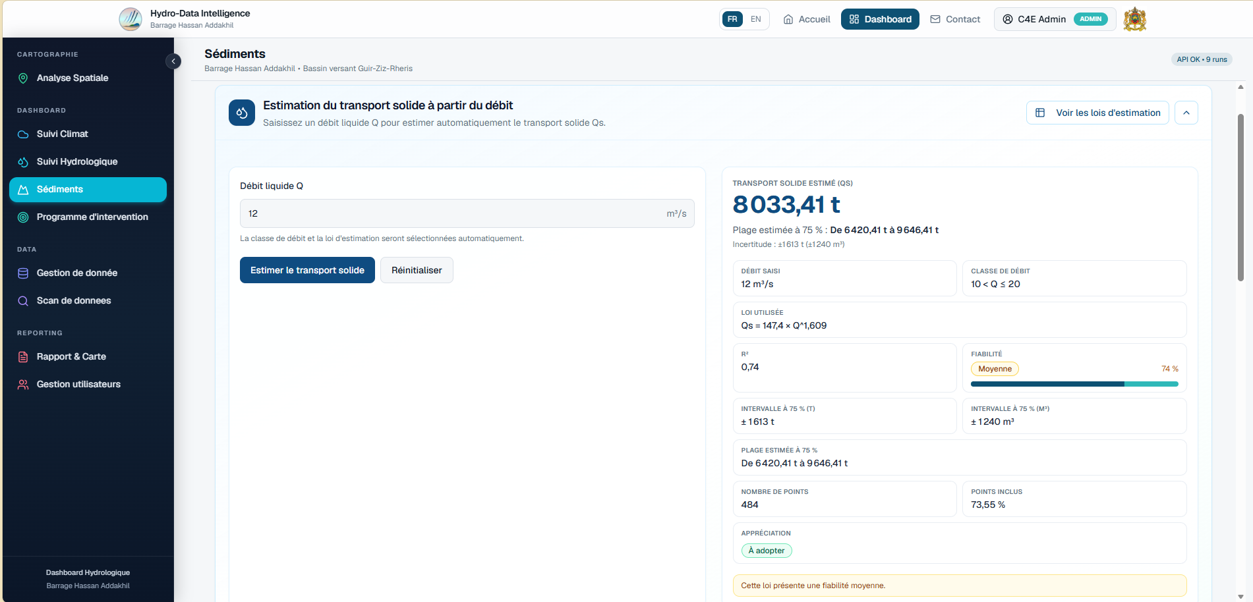

Figure 6.4 : Interface du sous-module Transport solide Reach
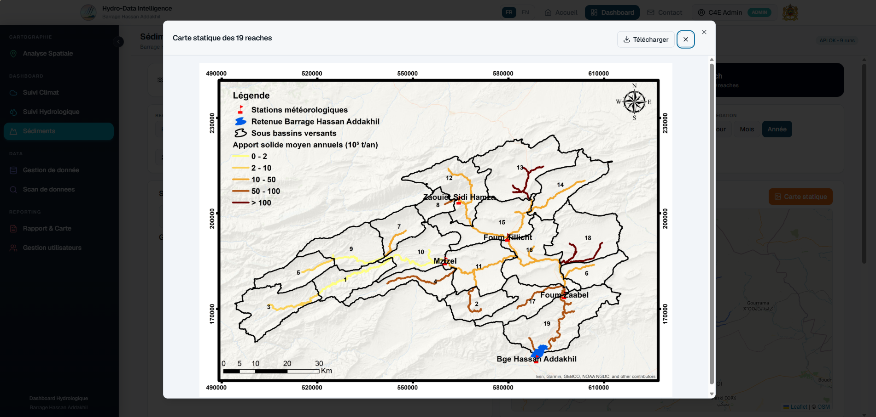
Figure 6.5 : Carte des apports solides des reaches
Démonstration
Le formateur présente :
- la sélection d'un reach ;
- le choix d'un scénario ;
- la consultation des graphiques ;
- l'analyse des statistiques ;
- la visualisation des cartes ;
- l'export des résultats.
Manipulation réalisée par les participants
Chaque participant :
- sélectionne un reach ;
- choisit un scénario ;
- consulte les graphiques ;
- ouvre la carte des reaches ;
- exporte les résultats.
Conseils d'utilisation
Pour une analyse complète, il est recommandé d'examiner simultanément les graphiques, les indicateurs statistiques et la représentation cartographique des reaches.
Résultat attendu
À l'issue de cette séance, le participant maîtrise les principales fonctionnalités du sous-module Transport solide Reach et est capable d'interpréter les résultats des simulations de transport solide.

CHAPITRE 7 — Formation pratique : Module Programme d’intervention prioritaire

Objectif pédagogique
À l'issue de cette séance, le participant sera capable de :
- consulter le programme d'intervention prioritaire du bassin versant ;
- analyser les indicateurs globaux du programme ;
- identifier les axes d'intervention et les actions prioritaires ;
- consulter la répartition des budgets et le calendrier de mise en œuvre ;
- suivre l'évolution des actions prévues sur la période 2027–2031.

Présentation du module
Le module Programme d'intervention prioritaire présente le plan d'actions élaboré pour la période 2027–2031 afin de lutter contre l'érosion et de réduire les apports solides vers le barrage Hassan Addakhil.
Il transforme les informations du document métier en un tableau de bord interactif permettant de consulter les zones prioritaires, les actions proposées, le calendrier de mise en œuvre ainsi que les budgets associés.
Le module est organisé en plusieurs onglets permettant d'explorer le programme sous différents angles :
- Vue d'ensemble ;
- Classification des zones ;
- Matrice de priorisation ;
- Programme d'actions ;
- Calendrier 2027–2031 ;
- Budgets et coûts.

Vue d'ensemble
Cette section présente une synthèse des principaux indicateurs du programme, notamment :
- Budget global estimé à 116 MDH ;
- 5 axes d'intervention ;
- 15 actions principales ;
- environ 3 400 hectares de surfaces prioritaires à reboiser ;
- environ 2 000 hectares concernés par la mise en défens pastorale ;
- période de réalisation s'étendant de 2027 à 2031.
Elle comprend également :
- un graphique illustrant la répartition du budget par axe d'intervention ;
- un calendrier global des actions programmées ;
- un suivi annuel de l'activation des différents axes d'intervention.
Figure 7.1 : Vue d'ensemble du module « Programme d'intervention prioritaire ».

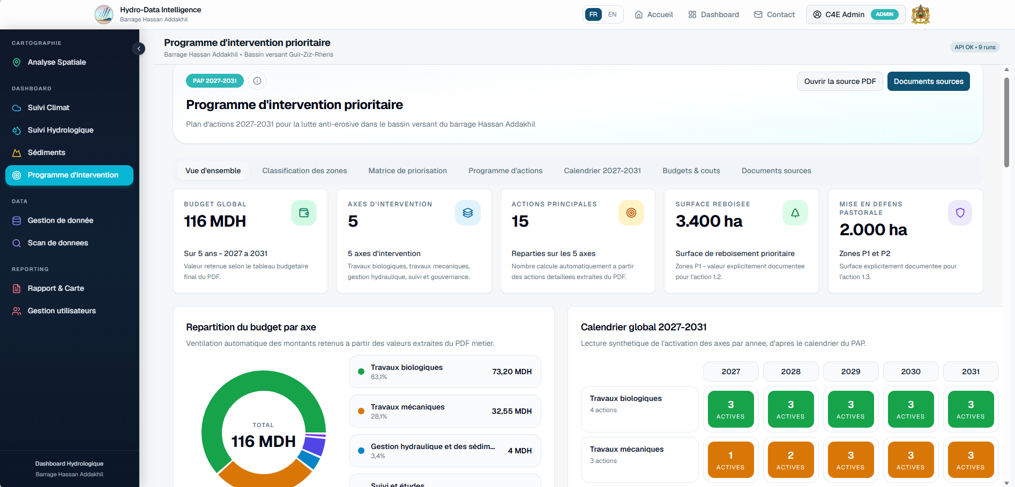

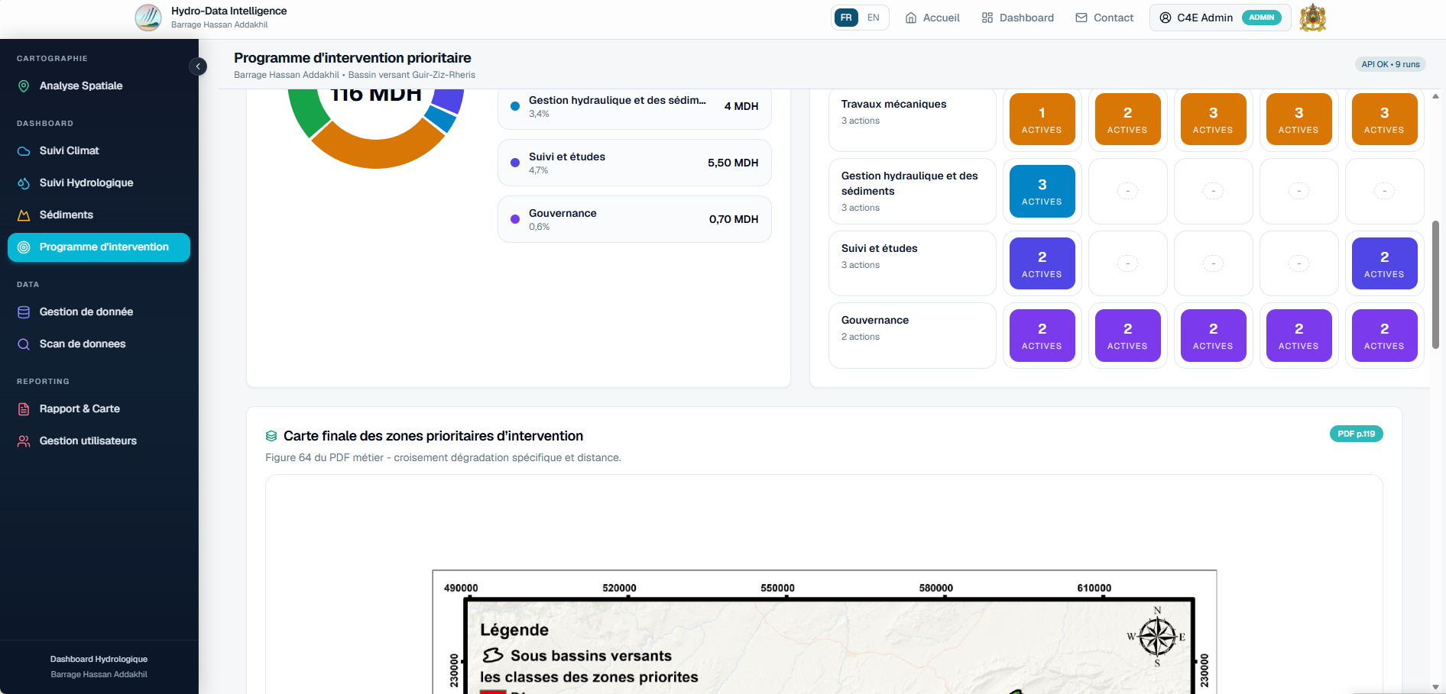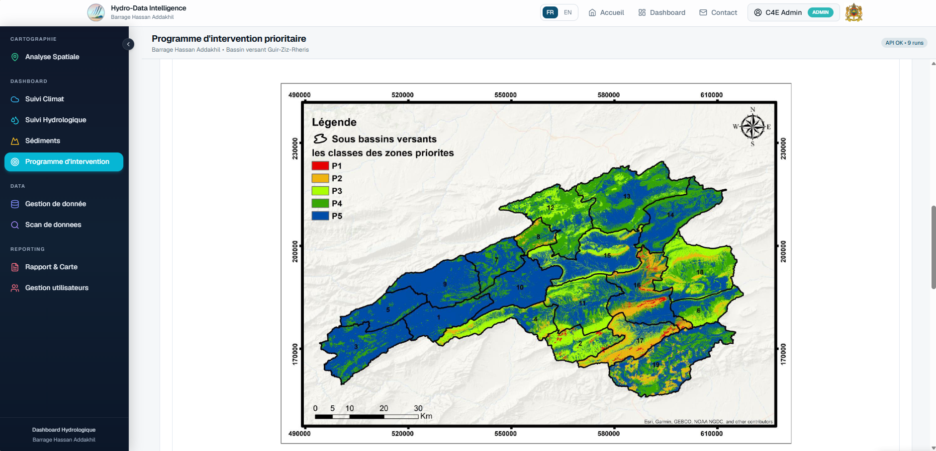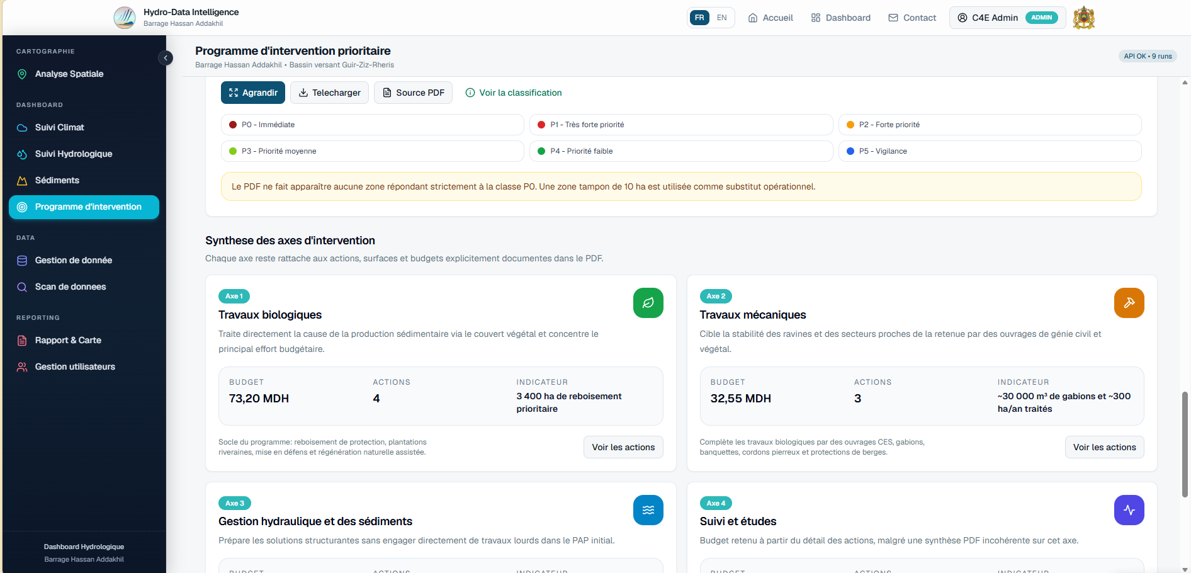

CHAPITRE 8 — Formation pratique : Module Gestion des données
8.1 Objectif pédagogique
À l'issue de cette séance, le participant sera capable de :
- accéder au module Gestion des données ;
- consulter les statistiques des données disponibles ;
- importer de nouvelles données simulées SWAT ;
- vérifier le résultat d'une opération d'import ;
- gérer les jeux de données présents dans la plateforme.
8.2 Présentation du module
Le module Gestion des données permet d'administrer les données utilisées par la plateforme Hydro-Data Intelligence. Il centralise les fonctionnalités d'importation des simulations SWAT et offre une vue d'ensemble sur les jeux de données disponibles.
Ce module est principalement destiné aux administrateurs et aux utilisateurs autorisés à gérer les données de la plateforme.
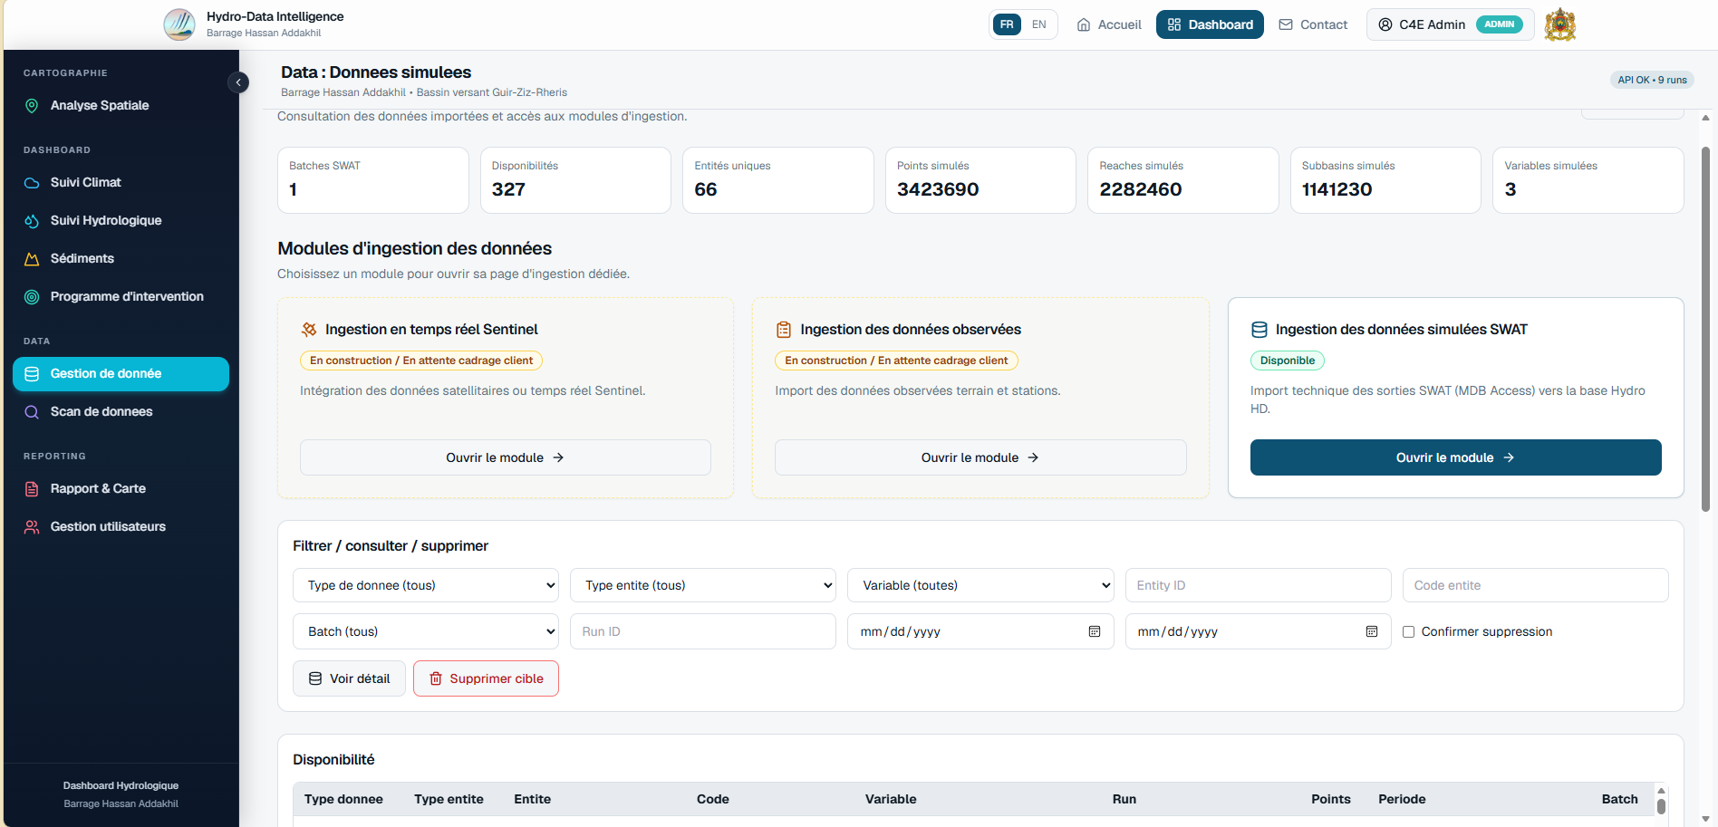
Figure 8.1 : Interface du module Gestion des données
8.3 Démonstration
Le formateur présente les principales fonctionnalités du module :
- Consultation du tableau de bord des données.
- Sélection d'un fichier SWAT.
- Lancement d'un test d'import (Dry Run).
- Exécution de l'import des données.
- Vérification des statistiques après import.
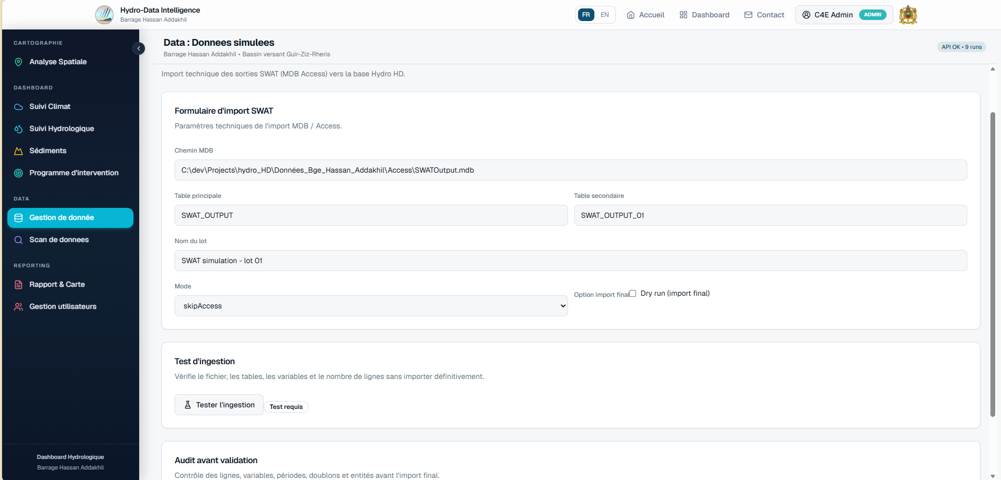
Figure 8.2 : Interface d'import des données SWAT
8.4 Manipulation réalisée par les participants
Chaque participant réalise les opérations suivantes :
- accéder au module Gestion des données ;
- consulter les statistiques disponibles ;
- sélectionner un fichier de simulation ;
- lancer un test d'import ;
- vérifier les résultats obtenus.
8.5 Conseils d'utilisation
Avant de lancer un import, il est recommandé de :
- vérifier le fichier sélectionné ;
- effectuer un test d'import (Dry Run) ;
- contrôler les statistiques générées après l'import.
8.6 Résultat attendu
À la fin de cette séance, le participant est capable d'importer de nouvelles données simulées et de vérifier leur bonne intégration dans la plateforme.

CHAPITRE 9 — Formation pratique : Module Scan de données
9.1 Objectif pédagogique
À l'issue de cette séance, le participant sera capable de contrôler l'état de la base de données et de consulter les informations techniques disponibles.
9.2 Présentation du module
Le module Scan de données permet d'effectuer un diagnostic de la base de données en affichant différentes informations relatives aux tables, variables, entités géographiques et statistiques générales.
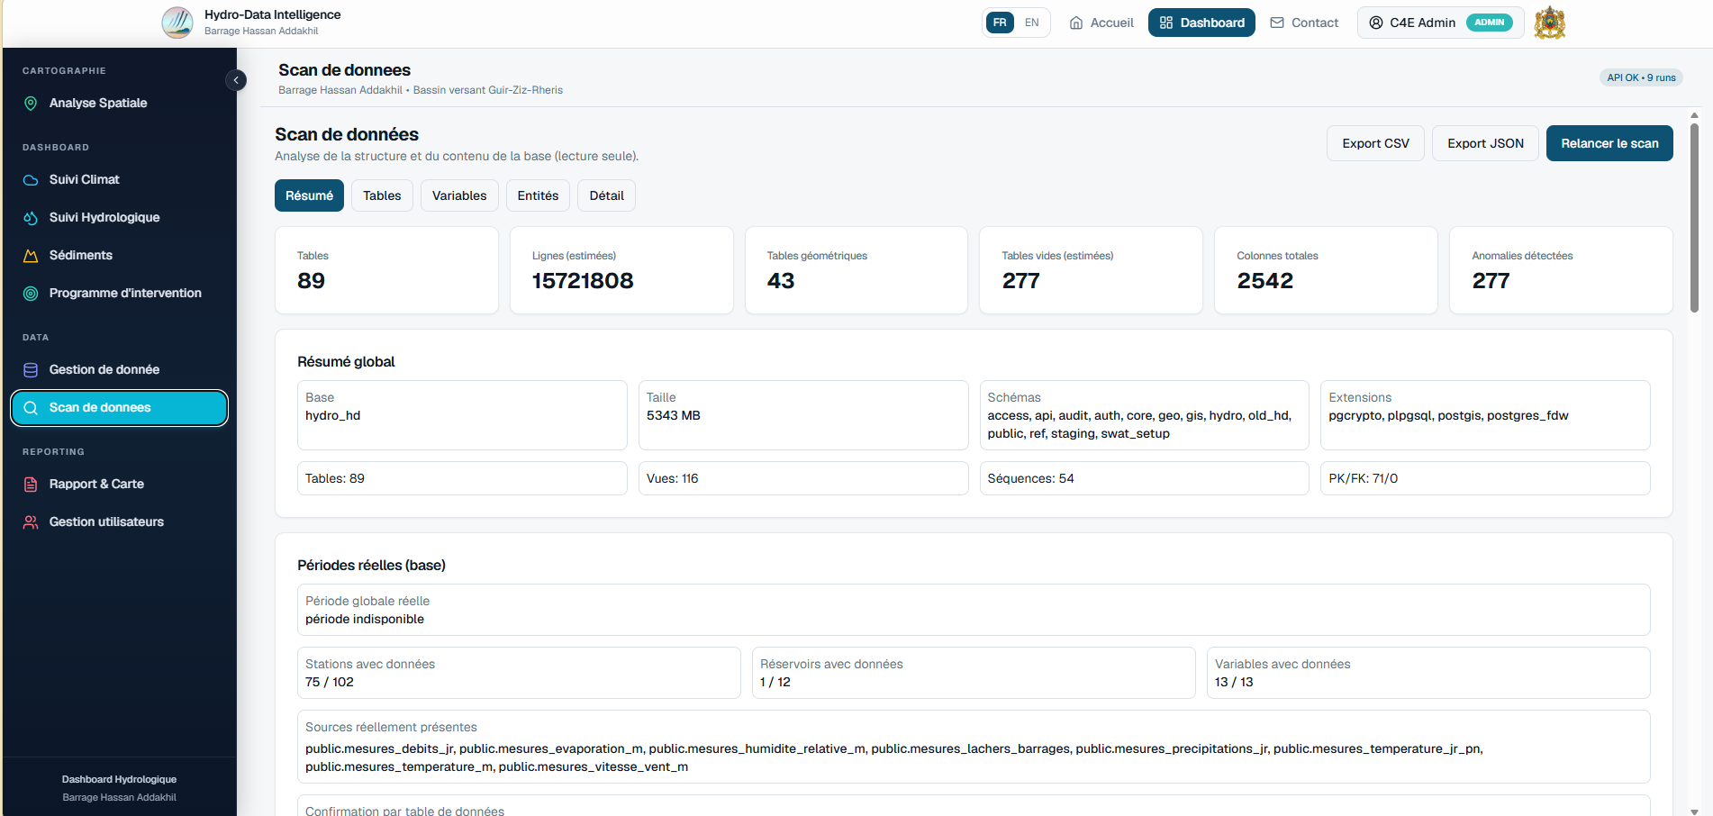
Figure 9.1 : Interface du module Scan de données
9.3 Démonstration
Le formateur présente :
- le lancement d'un scan ;
- la consultation des statistiques ;
- la recherche d'une table ;
- l'export des résultats.
9.4 Manipulation réalisée par les participants
Chaque participant :
- lance un scan de la base ;
- consulte les informations disponibles ;
- effectue une recherche ;
- exporte le rapport.
9.5 Conseils d'utilisation
Il est recommandé d'utiliser ce module après chaque import de données afin de vérifier la cohérence des informations disponibles.
9.6 Résultat attendu
Le participant est capable de contrôler rapidement le contenu de la base de données et d'identifier les principales informations disponibles.

CHAPITRE 10 — Formation pratique : Module Rapport & Cartes
10.1 Objectif pédagogique
À l'issue de cette séance, le participant sera capable de consulter les rapports techniques et les cartes thématiques disponibles dans la plateforme.
10.2 Présentation du module
Le module Rapport & Cartes permet d'accéder aux documents produits dans le cadre du projet, notamment les rapports de mission et les cartes thématiques.
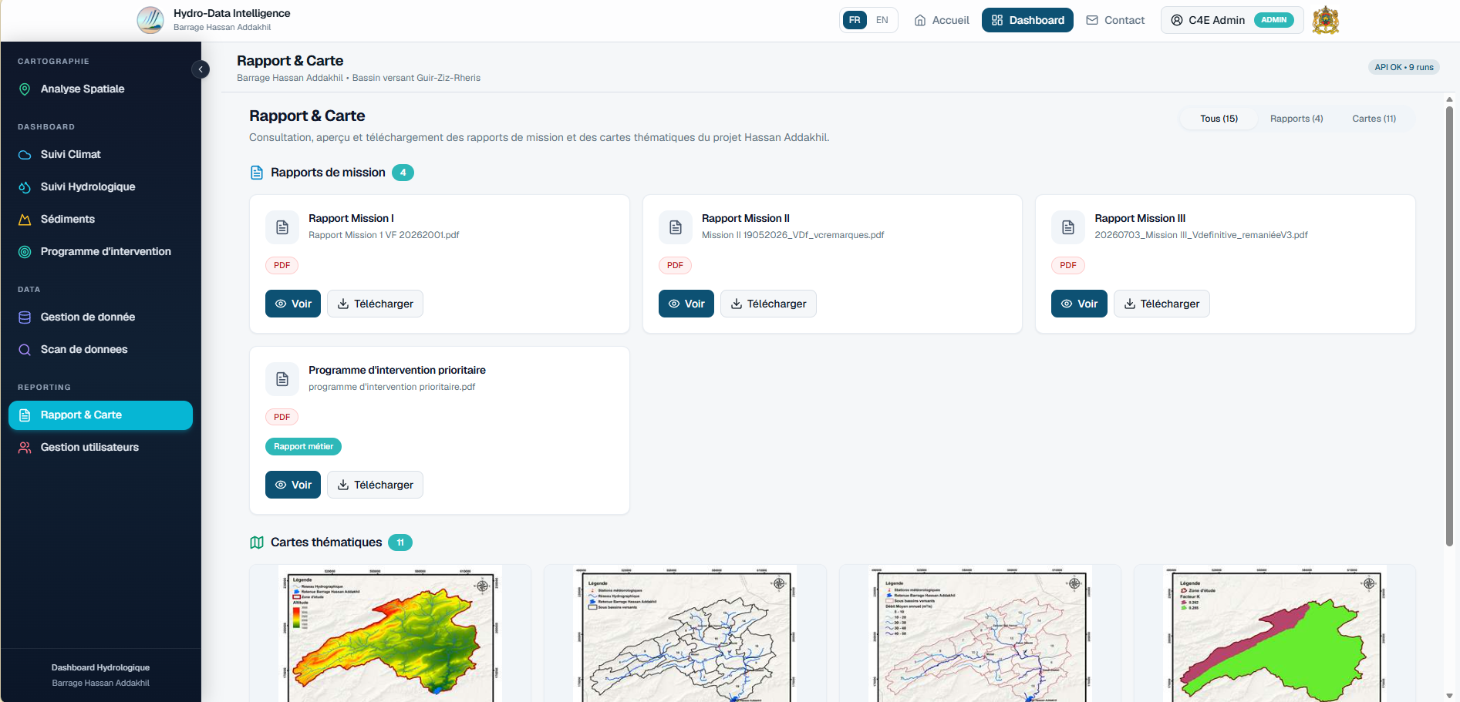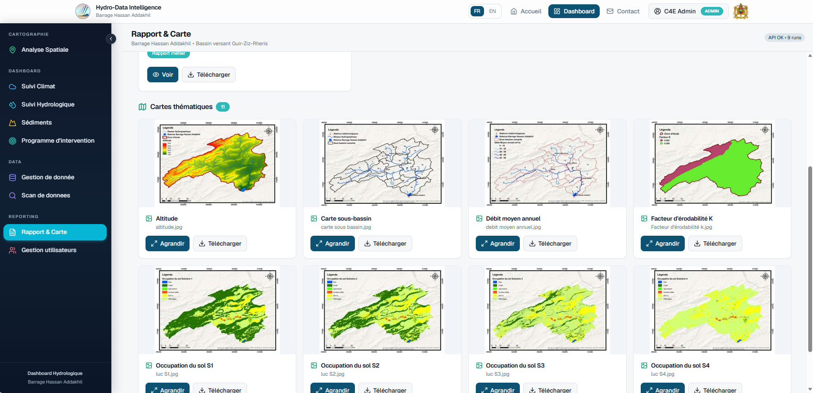
Figure 10.1 : Interface du module Rapport & Cartes
10.3 Démonstration
Le formateur présente :
- la consultation d'un rapport PDF ;
- la visualisation d'une carte thématique ;
- le téléchargement des documents.
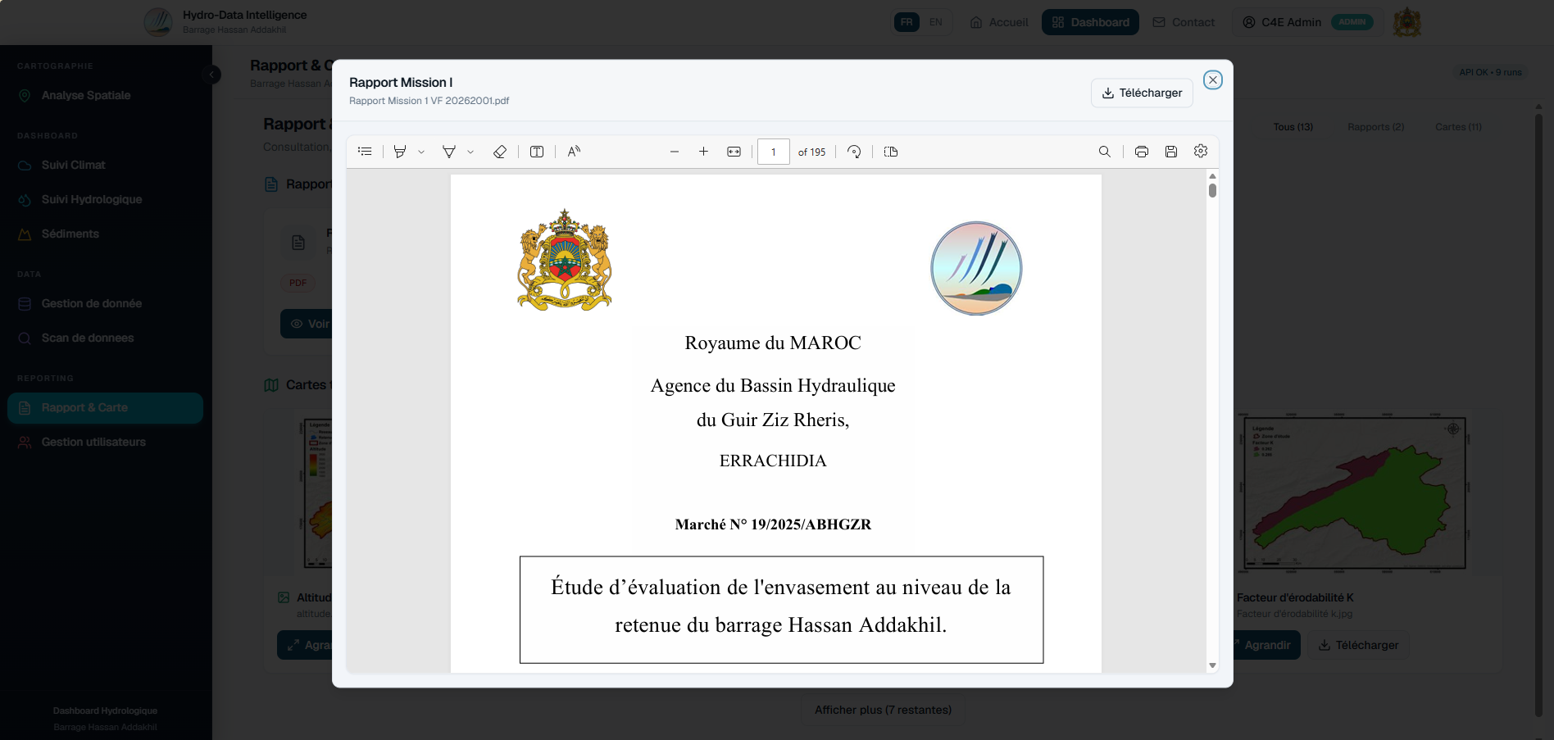
Figure 10.2 : Interface du module Rapport & Cartes
10.4 Manipulation réalisée par les participants
Chaque participant :
- ouvre un rapport ;
- consulte une carte ;
- télécharge un document.
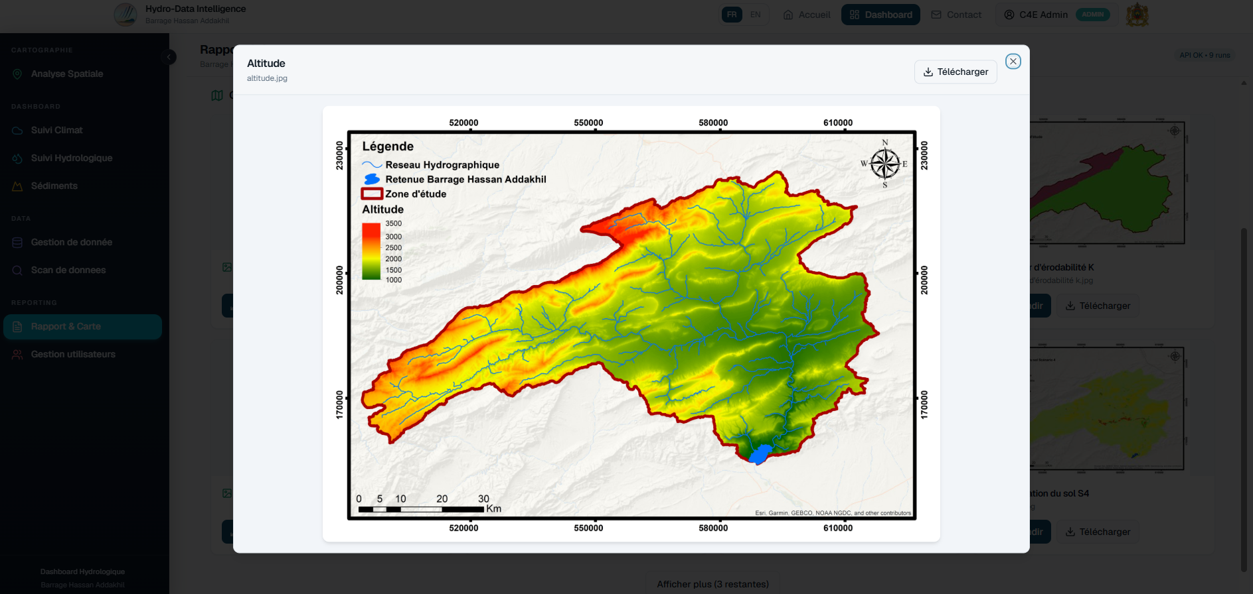
Figure 10.2 : Interface du module Rapport & Cartes
10.5 Conseils d'utilisation
Avant de télécharger un document, vérifier qu'il correspond bien à la version et au thème recherchés.
10.6 Résultat attendu
Le participant est capable d'accéder aux rapports et cartes disponibles et de les exploiter dans ses travaux.

CHAPITRE 11 — Formation pratique : Module Gestion des utilisateurs
11.1 Objectif pédagogique
À l'issue de cette séance, le participant sera capable d'administrer les comptes utilisateurs selon les droits qui lui sont attribués.
11.2 Présentation du module
Le module Gestion des utilisateurs permet aux administrateurs de créer, modifier, activer, désactiver et supprimer les comptes utilisateurs de la plateforme.
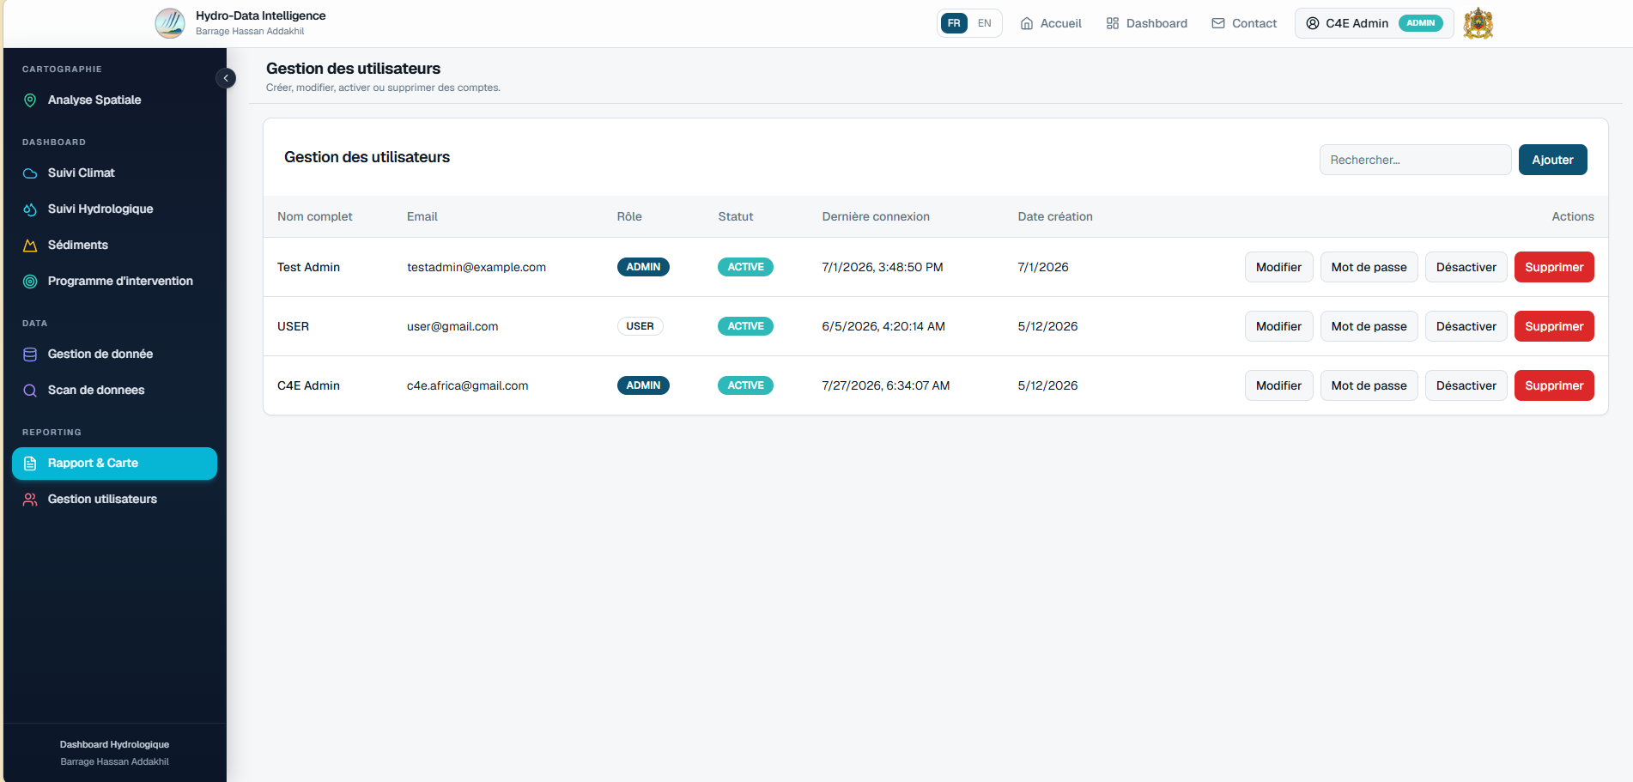
Figure 11.1 : Interface du module Gestion des utilisateurs
11.3 Démonstration
Le formateur présente :
- la création d'un nouvel utilisateur ;
- la modification d'un compte existant ;
- la gestion des rôles ;
- l'activation ou la désactivation d'un compte ;
- la suppression d'un utilisateur.
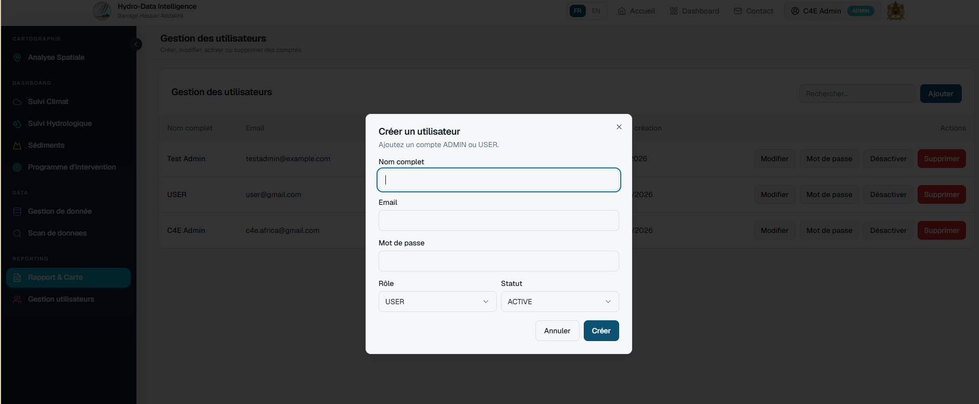
Figure 11.2 : Création d'un utilisateur
11.4 Manipulation réalisée par les participants
Chaque participant :
- crée un utilisateur de démonstration ;
- modifie ses informations ;
- active ou désactive son compte ;
- supprime le compte créé.
11.5 Conseils d'utilisation
La gestion des utilisateurs doit être réservée aux administrateurs habilités. Il est recommandé de vérifier les informations saisies ainsi que le rôle attribué avant de valider la création ou la modification d'un compte.
11.6 Résultat attendu
À l'issue de cette séance, le participant est capable d'administrer les comptes utilisateurs et de gérer les droits d'accès conformément aux règles de la plateforme.

CHAPITRE 12 — Synthèse de la formation
12.1 Récapitulatif des compétences acquises
Au terme de cette formation, les participants sont en mesure de :
- naviguer dans l'ensemble des modules de la plateforme ;
- réaliser des analyses spatiales, climatologiques, hydrologiques et sédimentaires ;
- exploiter les cartes, graphiques et tableaux de bord ;
- importer et contrôler les données selon leurs droits d'accès ;
- consulter les rapports et les cartes thématiques ;
- administrer les utilisateurs (pour les profils autorisés).
12.2 Bonnes pratiques
Pour une utilisation optimale de la plateforme, il est recommandé de :
- vérifier les paramètres de recherche avant chaque analyse ;
- utiliser les filtres adaptés aux objectifs de l'étude ;
- contrôler les résultats avant leur export ;
- conserver les données importées organisées et documentées ;
- respecter les droits d'accès attribués à chaque utilisateur.

Conclusion
La plateforme Hydro-Data Intelligence met à disposition un ensemble d'outils permettant de centraliser, visualiser et analyser les données relatives au bassin versant du barrage Hassan Addakhil.
Grâce aux fonctionnalités présentées durant cette formation, les utilisateurs disposent désormais des connaissances nécessaires pour exploiter efficacement les différents modules de la plateforme dans le cadre de leurs activités d'analyse, de suivi et d'aide à la décision.

